Лабораторная работа №6. Вариант 50.

Модель эпидемии

Силкина Мария Александровна

Содержание

# Цель работы

Изучить простейшую модель эпидемии, которая отражает картину протекания болезни.

# Задачи

1. Построить графики изменения числа особей в каждой группе.
2. Рассмотреть как эпидемия будет протекать в случаях :
$$I(0)≤I^{*}$$

3. и
$$I(0)>I^{*}$$

4. .

# Теоретическое введение

Модель эпидемии имеет следующий вид:

Для построения модели скорости изменения числа восприимчивых, но еще здоровых особей:

$$\frac{dS}{dt}=\left\{\begin{matrix} −αS,I(t)>I^{*} \\ 0,I(t)≤I^{*}\end{matrix}\right.$$

Для построения модели скорости изменения числа инфицированных особей:

$$\frac{dI}{dt}=\left\{\begin{matrix} −αS−βI,I(t)>I^{*} \\ −βI,I(t)≤I^{*}\end{matrix}\right.$$

Для построения модели скорости изменения выздоравливающих особей:

$$\frac{dR}{dt}=−βI$$

где $α$- коэффициент заболеваемости;

- коэффициент выздоровления;

- количество инфицированных особей;

- количество выздоравливающих особей;

- количество восприимчивых особей.

# Выполнение лабораторной работы

## Код программы

Код програмы написан на языке Modelica.

model lab06

parameter Real a = 0.01; //Коэффициент заболеваемости

parameter Real b = 0.02; //Коэффициент выздоровления

parameter Real N = 4289; //Численность популяции

parameter Real I_0 = 82; //Количество инфицированных в начале эпидемии

parameter Real R_0 = 15; //Количество людей, обладающих в начале эпидемии иммунитетом

parameter Real S_0 = N - I_0 - R_0; //Число восприимчивых к болезни, но пока здоровых в момент начала эпидемии

Real I(start = I_0);//Количество инфицированных людей

Real R(start = R_0);//Количество обладающих иммунитетом к болезни

Real S(start = S_0);//Количество воспримчивых к болезни людей

equation

//Для первого случая, когда I(0) <= I*

//der(S) = 0;

//der(I) = -b * I;

//der(R) = b * I;

//Для второго случая, когда I(0) > I*

der(S) = -a * S;

der(I) = a * S -b * I;

der(R) = b * I;

end lab06;

## Ход работы

Уравнения модели эпидемии для моего варианта имеют следующий вид:

Для случая, когда

$$I(0)≤I^{*}$$

$$\frac{dS}{dt}=0$$

$$\frac{dI}{dt}=−βI$$

$$\frac{dR}{dt}=−βI$$

Для случая, когда

$$I(0)>I^{*}$$

$$\frac{dS}{dt}=−αS$$

$$\frac{dI}{dt}=−αS−βI$$

$$\frac{dR}{dt}=−βI$$

Начальные условия: N = 4289, I(0) = 82, R(0) = 15, S(0) = 4192.

$α=0.01$, $β=0.02$ и они являются постоянными.

Мною был написан код программы, который выводит графики, нужные в задачах. (рис 1. @fig:001)

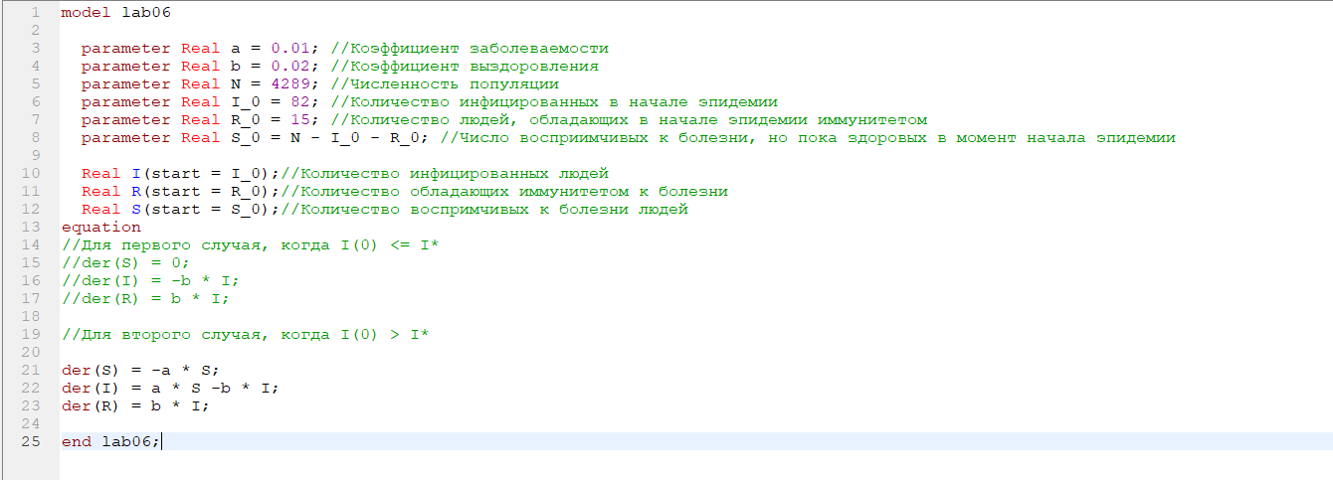

Код программы для решения задачи

Ниже приведен графики изменения количества выздоравливающих и инфицированных особей за временной промежуто для первого случая. (рис 2. @fig:002)

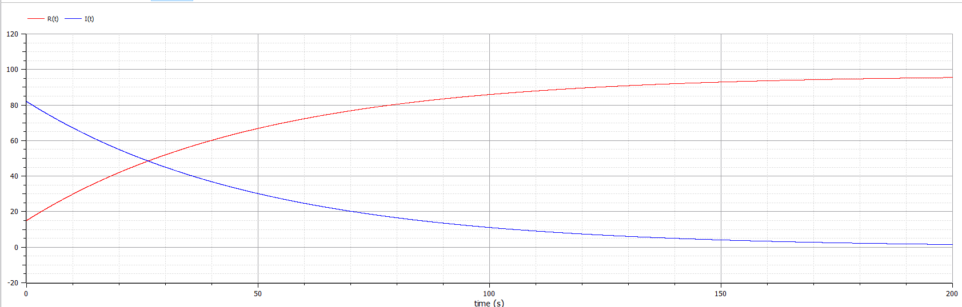

График изменения количества инфицированных и выздоравливающих для первого случая

Также представлен отдельно график изменения всех трех групп особей, включая восприимчивых, но еще здоровых особей. (рис 3. @fig:003)

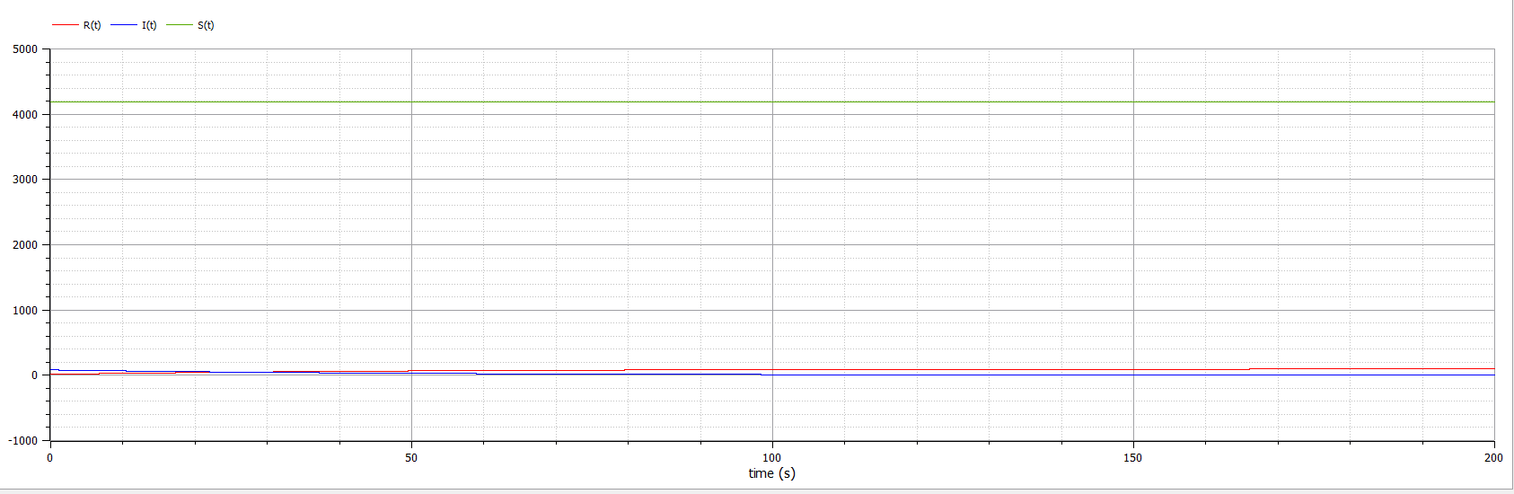

Графики изменения всех трех групп для первого случая

Для второго случая выведен следующий график изменения численности. (рис 4. @fig:004)

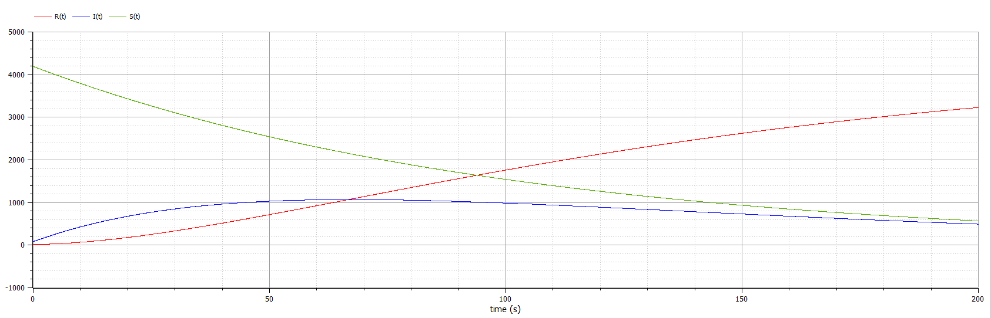

График изменения численности трех групп для второго случая

# Выводы

При выполнении данной лабораторной работы я изучила модель протекания эпидемии, выполнив задания, данные мне, а именно: построила графики изменения численности для двух случаев.